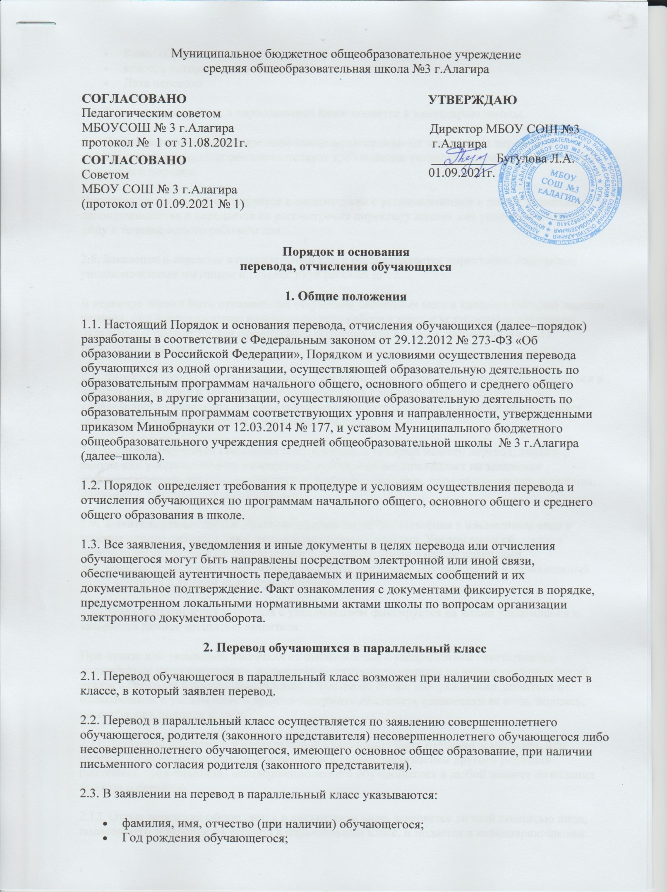

- Класс обучения;
- класс, в который заявлен перевод;
- Дата перевода.
2.4. Заявление о переводе в параллельный класс подается в канцелярию школы.
2.5. Ответственное должностное лицо канцелярии принимает заявление о переводе в параллельный класс, если оно соответствует требованиям, установленным в пунктах 2.2–2.3 настоящего порядка.
Принятое заявление регистрируется в соответствии с установленными в школе правилами делопроизводства и передается на рассмотрение директору школы или уполномоченному им лицу в течение одного рабочего дня.
2.6. Заявление о переводе в параллельный класс рассматривается директором школы или уполномоченным им лицом в течение пяти рабочих дней.
В переводе может быть отказано при отсутствии свободных мест в классе, в который заявлен перевод, при непрохождении индивидуального отбора в класс с углубленным изучением отдельных предметов или профильного обучения или в случае, указанном в п. 2.18 настоящего порядка.
2.7. Директор школы или уполномоченное им лицо издает приказ о переводе обучающегося в параллельный класс в течение одного рабочего дня с момента принятия решения об удовлетворении заявления. В приказе указывается дата перевода, с которой обучающийся обязан приступить к занятиям в параллельном классе.
2.8. В случае отсутствия свободных мест в классе, в который заявлен перевод, директор школы или уполномоченное ответственное должностное лицо делает на заявлении соответствующую отметку с указанием основания для отказа, даты рассмотрения заявления, должности, подписи и ее расшифровки.
2.9. Заявитель уведомляется об отказе в удовлетворении заявления в письменном виде в течение одного рабочего дня с даты рассмотрения заявления. Уведомление об отказе в переводе регистрируется в соответствии с установленными в школе правилами делопроизводства. Копия уведомления об отказе в переводе обучающегося в параллельный класс хранится в личном деле обучающегося.
2.10. Факт ознакомления заявителя с уведомлением фиксируется на копии уведомления и заверяется личной подписью заявителя.
При отказе или уклонении заявителя от ознакомления с уведомлением ответственное должностное лицо канцелярии делает соответствующую отметку на копии уведомления об отказе в переводе в параллельный класс. Отметка об отказе или уклонении заявителя от ознакомления с уведомлением должна содержать должность сделавшего ее лица, подпись, расшифровку подписи и дату.
2.11. Заявление о переводе в параллельный класс может быть отозвано заявителем или перевод по нему может быть приостановлен в связи с несогласием другого родителя (законного представителя) несовершеннолетнего обучающегося в любой момент до издания приказа о переводе.
2.12. Отзыв заявления оформляется в письменном виде, заверяется личной подписью лица, подававшего заявление на перевод в параллельный класс, и подается в канцелярию школы.
2.13. Отзыв заявления о переводе в параллельный класс регистрируется в соответствии с установленными в школе правилами делопроизводства. На отозванном заявлении о переводе проставляется отметка с указанием даты отзыва заявления. Отзыв заявления о переводе хранится в личном деле обучающегося.
2.14. В случае если родители (законные представители) несовершеннолетнего обучающегося не имеют единого решения по вопросу перевода обучающегося в параллельный класс, директор школы или уполномоченное им лицо в праве приостановить процедуру перевода до получения согласия обоих родителей (законных представителей) несовершеннолетнего обучающегося, о чем на заявлении делается соответствующая отметка с указанием даты принятия решения о приостановлении перевода, должности, подписи и ее расшифровки.
2.15. Оба родителя (законных представителя) несовершеннолетнего обучающегося
уведомляются о приостановлении перевода обучающегося в письменном виде в тот же день. В уведомлении указывается срок, в течение которого родители (законные представители) несовершеннолетнего обучающегося должны прийти к единому мнению по вопросу перевода обучающегося в параллельный класс. Уведомление о приостановлении перевода регистрируется в соответствии с установленными в школе правилами делопроизводства. Копия уведомления хранится в личном деле обучающегося.
2.16. Факт ознакомления родителей (законных представителей) несовершеннолетнего обучающегося с уведомлением фиксируется на копии уведомления и заверяется личной подписью родителей (законных представителей).
При отказе или уклонении родителей (законных представителей) несовершеннолетнего обучающегося от ознакомления с уведомлением ответственное должностное лицо канцелярии делает соответствующую отметку на копии уведомления о приостановлении перевода в параллельный класс. Отметка об отказе или уклонении родителей (законных представителей) от ознакомления с уведомлением должна содержать должность сделавшего ее лица, подпись, расшифровку подписи и дату.
2.17. Если в течение срока, указанного в уведомлении, родители (законные представители) несовершеннолетнего обучающегося приняли решение о переводе в параллельный класс, на заявлении о переводе делается отметка о согласии второго родителя (законного представителя) на перевод обучающегося в параллельный класс с указанием даты, подписи и расшифровки подписи второго родителя.
Издание приказа о переводе осуществляется в порядке, предусмотренном в пункте 2.6 настоящего порядка.
2.18. Если в течение срока, указанного в уведомлении, родители (законные представители) несовершеннолетнего обучающегося не приняли единого решения по его переводу в параллельный класс, директор школы или уполномоченное им лицо в праве отказать в удовлетворении заявления на перевод обучающегося в параллельный класс. Отметка об отказе в переводе с указанием основания для отказа в переводе, даты принятия решения об отказе, должности, подписи и ее расшифровки делается на заявлении о переводе.
2.19. Родители (законные представители) несовершеннолетнего обучающегося уведомляются об отказе в удовлетворении заявления о переводе обучающегося в параллельный класс в письменном виде в тот же день. Уведомление об отказе в переводе регистрируется в соответствии с установленными в школе правилами делопроизводства. Копия уведомления хранится в личном деле обучающегося.
2.20. Факт ознакомления родителей (законных представителей) несовершеннолетнего обучающегося с уведомлением фиксируется на копии уведомления и заверяется личной подписью родителей (законных представителей).
При отказе или уклонении родителей (законных представителей) от ознакомления с
уведомлением директор школы или уполномоченное им лицо делает соответствующую отметку на копии уведомления. Отметка об отказе или уклонении родителей (законных представителей) несовершеннолетнего обучающегося от ознакомления с уведомлением должна содержать должность сделавшего ее лица, подпись, расшифровку подписи и дату.
3. Перевод обучающихся в связи с изменением численности классов
3.1. Перевод обучающихся из класса в класс в связи с изменением численности классов, реализующих одну и ту же общеобразовательную программу, без изменения условий получения образования осуществляется по решению директора школы.
3.2. Количество классов, реализующих одну и ту же общеобразовательную программу, определяется школой самостоятельно в зависимости от условий, созданных для осуществления образовательной деятельности с учетом санитарных норм.
3.3. При переводе из класса в класс в связи с изменением численности классов при
комплектовании классов должны быть учтены мнение и пожелания совершеннолетних обучающихся, родителей (законных представителей) несовершеннолетних обучающихся. Получение письменного согласия на такой перевод не требуется.
3.4. Решение директора школы о предстоящем переводе из класса в класс с обоснованием принятия такого решения доводится до сведения обучающихся и родителей (законных представителей) несовершеннолетних обучающихся не позднее чем за 60 календарных дней до издания приказа о переводе.
3.5. Издание приказа о переводе из класса в класс в связи с изменением численности классов осуществляется с учетом мнения совета обучающихся и совета родителей (законных представителей) обучающихся.
4. Перевод обучающихся в следующий класс
4.1. В следующий класс переводятся обучающиеся, освоившие в полном объеме
соответствующую образовательную программу учебного года. Обучающиеся, не прошедшие промежуточную аттестацию по уважительным причинам или имеющие академическую задолженность, переводятся в следующий класс условно.
4.2. Перевод обучающихся в следующий класс, в том числе условно, осуществляется по решению педагогического совета школы.
4.3. Директор школы или уполномоченное им лицо издает приказ о переводе обучающихся в следующий класс, в том числе условно, в течение одного рабочего дня с даты принятия решения педагогическим советом. В приказе указываются основание для условного перевода и срок ликвидации академической задолженности (в случаях перевода в следующий класс условно).
4.4. Подтверждение перевода в следующий класс обучающихся, переведенных условно, осуществляется по решению педагогического совета после ликвидации обучающимся академической задолженности.
4.5. Директор школы или уполномоченное им лицо издает приказ о подтверждении перевода обучающегося в следующий класс в течение одного рабочего дня с даты принятия решения педагогическим советом.
4.6. Обучающиеся школы, не ликвидировавшие в установленные сроки академической задолженности с момента ее образования, по усмотрению их родителей (законных представителей) оставляются на повторное обучение, переводятся на обучение по адаптированным образовательным программам в соответствии с рекомендациями психолого-медико-педагогической комиссии либо на обучение по индивидуальному учебному плану в порядке, предусмотренном локальными нормативными актами школы.
5. Организация повторного обучения
5.1. Повторное обучение предоставляется обучающемуся по заявлению родителя (законного представителя). В заявлении указываются:
а) фамилия, имя, отчество (при наличии) обучающегося;
б) год рождения обучающегося;
в) класс обучения;
г) перечень учебных предметов, курсов, дисциплин (модулей), по которым обучающийся имеет не ликвидированную в установленные сроки академическую задолженность.
5.2. Заявление о повторном обучении подается в канцелярию школы.
5.3. Ответственное должностное лицо канцелярии принимает заявление о повторном обучении, которое регистрируется в соответствии с установленными в школе правилами делопроизводства и передается на рассмотрение директору школы или уполномоченному им лицу в течение одного рабочего дня.
5.4. Директор школы или уполномоченное им лицо издает приказ о повторном обучении обучающегося в течение пяти рабочих дней с даты регистрации заявления. В приказе указываются реквизиты решения педагогического совета, которым рекомендовано повторное обучение, класс повторного обучения и дата, с которой обучающийся приступает к обучению в данном классе.
6. Перевод на обучение по адаптированной образовательной программе
6.1. Перевод на обучение по адаптированной образовательной программе осуществляется исключительно с согласия родителей (законных представителей) обучающегося на основании рекомендаций психолого-медико-педагогической комиссии (далее –ПМПК).
6.2. В заявлении родителей (законных представителей) указываются:
а) фамилия, имя, отчество (при наличии) обучающегося;
б) год рождения обучающегося;
в) класс обучения;
г) вид, уровень и (или) направленность адаптированной образовательной программы, на которую заявлен перевод;
д) форма обучения;
е) язык обучения, родной язык из числа языков народов Российской Федерации, в том числе
русского языка как родного языка, в пределах возможностей предоставляемых школой.
6.3. Заявление о переводе на обучение по адаптированной образовательной программе вместе с рекомендациями ПМПК подается в канцелярию школы.
6.4. Ответственное должностное лицо канцелярии принимает заявление о переводе на обучение по адаптированной образовательной программе, которое регистрируется в соответствии с установленными в школе правилами делопроизводства и передается на рассмотрение директору школы или уполномоченному им лицу в течение одного рабочего дня.
6.5. Директор школы или уполномоченное им лицо издает приказ о переводе обучающегося в течение пяти рабочих дней с даты регистрации заявления. В приказе указываются реквизиты рекомендаций ПМПК, класс, реализующий выбранную адаптированную образовательную программу соответствующего вида, уровня и (или) направленности, и дата, с которой обучающийся приступает к обучению в данном классе.
7. Перевод обучающегося в другую организацию,
осуществляющую образовательную деятельность по образовательным программам начального общего, основного общего и среднего общего образования
7.1. Перевод обучающегося (обучающихся) в другую организацию, осуществляющую образовательную деятельность по образовательным программам начального общего, основного общего и среднего общего образования, осуществляется в порядке и на условиях, предусмотренных законодательством Российской Федерации:
- По инициативе совершеннолетнего обучающегося или родителей (законных представителей) несовершеннолетнего обучающегося;
- В случае прекращения деятельности школы, аннулирования лицензии на осуществление образовательной деятельности, лишения школы гос.аккредитации полностью или по образовательной программе;
- В случае приостановления действия лицензии школы на осуществление образовательной деятельности, приостановления действия государственной аккредитации полностью или в отношении отдельных уровней образования.
7.2. Директор школы или уполномоченное им лицо издает приказ об отчислении
обучающегося в порядке перевода в принимающую образовательную организацию в порядке, предусмотренном законодательством Российской Федерации.
7.3. Письменные уведомления от принимающей организации о номере и дате распорядительного акта о зачислении обучающегося, отчисленного в порядке перевода в принимающую организацию, регистрируются и хранятся в школе вместе с личными делами обучающихся в соответствии с установленными в школе правилами делопроизводства.
8. Отчисление из школы
8.1. Прекращение образовательных отношений (отчисление обучающихся) возможно по основаниям, предусмотренным законодательством Российской Федерации:
а) в связи с получением образования (завершением обучения);
б) досрочно по основаниям, установленным законом.
8.2. При прекращении образовательных отношений в связи с получением образования (завершением обучения) на основании результатов государственной итоговой аттестации и решения педагогического совета директор школы или уполномоченное им лицо издает приказ об отчислении обучающегося и выдаче ему аттестата.
8.3. Досрочное прекращение образовательных отношений по инициативе совершеннолетнего обучающегося или родителя (законного представителя) несовершеннолетнего обучающегося в связи с изменением формы получения образования на обучение в форме семейного образования и самообразования с правом последующего прохождения промежуточной и государственной итоговой аттестации в школе осуществляется на основании заявления.
В случаях когда обучающийся отчисляется из школы в связи с переходом на семейную форму образования, образовательная организация уведомляет родителей о необходимости проинформировать об этом выборе орган местного самоуправления муниципального района или городского округа, на территории которого они проживают, в течение 15 календарных дней с момента утверждения приказа об отчислении обучающегося из школы в связи с переходом на семейное образование или не менее чем за 15 календарных дней до начала учебного года, в котором планируется переход на семейное образование.
8.3.1. В заявлении указываются:
а) фамилия, имя, отчество (при наличии) обучающегося;
б) год рождения обучающегося;
в) класс обучения;
г) дата отчисления в связи с изменением формы получения образования.
8.3.2. Заявление об отчислении в связи с изменением формы получения образования подается в канцелярию школы.
8.3.3. Ответственное должностное лицо канцелярии принимает заявление об отчислении в связи с изменением формы получения образования, если оно соответствует требованиям, установленным в пунктах 8.3, 8.3.1 настоящего порядка.
Принятое заявление регистрируется в соответствии с установленными в школе правилами делопроизводства и передается на рассмотрение директору школы или уполномоченному им лицу в течение одного рабочего дня.
8.3.4. Заявление об отчислении в связи с изменением формы получения образования рассматривается директором школы или уполномоченным им лицом в течение пяти рабочих дней.
8.3.5. Директор школы или уполномоченное им лицо издает приказ об отчислении
обучающегося в связи с изменением формы получения образования в течение одного рабочего дня с момента принятия решения об удовлетворении заявления. В приказе указывается дата отчисления.
8.3.6. Заявление об отчислении обучающегося в связи с изменением формы получения образования может быть отозвано заявителем или отчисление по нему может быть приостановлено в связи с несогласием другого родителя (законного представителя) несовершеннолетнего обучающегося в любой момент до издания приказа об отчислении.
8.3.7. Отзыв заявления оформляется в письменном виде, заверяется личной подписью лица, подававшего заявление на отчисление в связи с изменением формы получения образования и подается в канцелярию школы.
8.3.8. Отзыв заявления регистрируется в соответствии с установленными в школе правилами делопроизводства. На отозванном заявлении об отчислении в связи с изменением формы получения образования проставляется отметка с указанием даты отзыва заявления. Отзыв заявления об отчислении хранится в личном деле обучающегося.
8.3.9. В случае если родители (законные представители) несовершеннолетнего обучающегося не имеют единого решения по вопросу изменения формы получения образования обучающимся, директор школы или уполномоченное им лицо в праве приостановить процедуру отчисления до получения согласия обоих родителей (законных представителей) несовершеннолетнего обучающегося, о чем на заявлении делается соответствующая отметка с указанием даты принятия решения о приостановлении отчисления, должности, подписи и ее расшифровки.
8.3.10. Оба родителя (законных представителя) несовершеннолетнего обучающегося уведомляются о приостановлении отчисления обучающегося в письменном виде в тот же день. В уведомлении указывается срок, в течение которого родители (законные представители) несовершеннолетнего обучающегося должны прийти к единому мнению по вопросу изменения обучающемуся формы получения образования на семейное образование (самообразование). Уведомление о приостановлении отчисления регистрируется в соответствии с установленными в школе правилами делопроизводства. Копия уведомления хранится в личном деле обучающегося.
8.3.11. Факт ознакомления родителей (законных представителей) несовершеннолетнего обучающегося с уведомлением фиксируется на копии уведомления и заверяется личной подписью родителей (законных представителей).
При отказе или уклонении родителей (законных представителей) несовершеннолетнего обучающегося от ознакомления с уведомлением ответственное должностное лицо канцелярии делает соответствующую отметку на копии уведомления о приостановлении отчисления в связи с изменением формы получения образования. Отметка об отказе или уклонении родителей (законных представителей) от ознакомления с уведомлением должна содержать должность сделавшего ее лица, подпись, расшифровку подписи и дату.
8.3.12. Если в течение срока, указанного в уведомлении, родители (законные представители) несовершеннолетнего обучающегося приняли решение об изменении формы получения обучающимся образования, на заявлении об отчислении делается отметка о согласии второго родителя (законного представителя) на отчисление в связи с изменением формы получения образования с указанием даты, подписи и расшифровки подписи второго родителя.
Издание приказа об отчислении осуществляется в порядке, предусмотренном в пункте 8.3.5 настоящего порядка.
8.3.13. Если в течение срока, указанного в уведомлении, родители (законные представители) несовершеннолетнего обучающегося не приняли единого решения вопрос изменения формы получения обучающимся образования, директор школы или уполномоченное им лицо вправе отказать в удовлетворении заявления на отчисление. Отметка об отказе в отчислении в связи с изменением формы получения образования с указанием основания для отказа, даты принятия решения об отказе, должности, подписи и ее расшифровки делается на заявлении об отчислении.
8.3.14. Родители (законные представители) несовершеннолетнего обучающегося уведомляются об отказе в удовлетворении заявления об отчислении обучающегося в связи с изменением формы получения образования в письменном виде в тот же день. Уведомление об отказе в переводе регистрируется соответствии с установленными в школе правилами делопроизводства. Копия уведомления хранится в личном деле обучающегося.
8.3.15. Факт ознакомления родителей (законных представителей) несовершеннолетнего обучающегося с уведомлением фиксируется на копии уведомления и заверяется личной подписью родителей (законных представителей).
При отказе или уклонении родителей (законных представителей) от ознакомления с
уведомлением директор школы или уполномоченное им лицо делает соответствующую отметку на копии уведомления. Отметка об отказе или уклонении родителей (законных представителей) несовершеннолетнего обучающегося от ознакомления с уведомлением должна содержать должность сделавшего ее лица, подпись, расшифровку подписи и дату.
8.4. Экстерн, прошедший промежуточную аттестацию, отчисляется из школы со справкой.
8.5. Досрочное прекращение образовательных отношений по инициативе школы возможно в случае применения к обучающемуся, достигшему возраста 15 лет, отчисления как меры дисциплинарного взыскания.
Применение к обучающемуся отчисления как меры дисциплинарного взыскания осуществляется по основаниям, в порядке и на условиях, предусмотренных законодательством Российской Федерации.
8.6. Отчисление несовершеннолетнего обучающегося, достигшего возраста пятнадцати лет, из школы как меры дисциплинарного взыскания допускается за неоднократное совершение дисциплинарных проступков: за неисполнение или нарушение Устава образовательного учреждения, Правил внутреннего распорядка и иных локальных нормативных актов по вопросам организации и осуществления образовательной деятельности.
8.7. Основанием для прекращения образовательных отношений является Приказ об отчислении обучающегося из школы. Права и обязанности обучающегося, предусмотренные законодательством об образовании и локальными нормативными актами школы, прекращаются с даты его отчисления из школы.
8.8. Решение об отчислении несовершеннолетнего обучающегося, достигшего возраста пятнадцати лет и не получившего основного общего образования, как мера дисциплинарного взыскания принимается с учетом мнения его родителей (законных представителей) и с согласия Комиссии по делам несовершеннолетних и защите их прав. Решение об отчислении детей-сирот и детей, оставшихся без попечения родителей, принимается с согласия Комиссии по делам несовершеннолетних и защите их прав и органа опеки и попечительства. Школа незамедлительно обязана проинформировать об отчислении несовершеннолетнего обучающегося в качестве меры дисциплинарного взыскания управление образования АМС Алагирского района. Управление образования АМС Алагирского района и родители (законные представители) несовершеннолетнего обучающегося, отчисленного из школы, не позднее, чем в месячный срок, принимают меры, обеспечивающие получение несовершеннолетним обучающимся общего образования.
8.9. Отчисление обучающегося из школы оформляется Приказом директора образовательного учреждения.

